**Монтаж брендованої вивіски Vodafone та лайтбокса.**

Адреса: вул. Героїв Сталінграду, 134/3, м. Харків

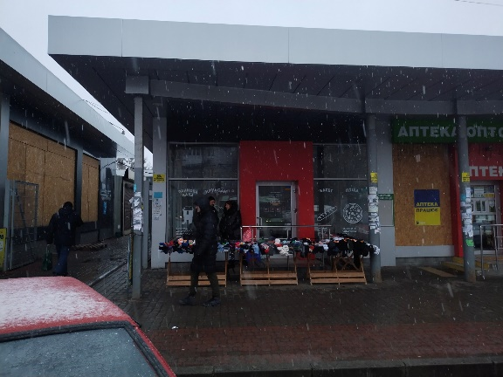 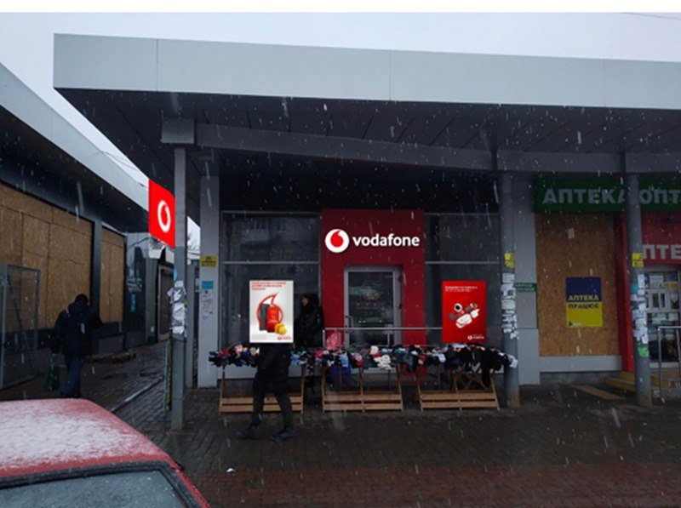

**Технічне завдання:**

1. Забрати з складу Водафон в с.Мартусівка, Бориспільського району,

* вивіску Vodafone об'ємні літери і
* лайтбокс «Крапелька».

Вивіска в приблизному габариті 2000х650мм (на каркасі довжиною 2300мм). Лайтбокс в габариті 800*800мм.

1. В вивісці зменшити каракас на який кріпляться літери і лого, після чого пофарбувати в колір коробу вхідної групи. Підбір фарби ваш. Провести поверхневе обслуговування (чистка, перевірка справності елементів, заміна блока живлення на новий).
2. В лайтбоксі «Крапелька» – поверхневе обслуговування (чистка, перевірка справності елементів, заміна блока живлення на новий). Виготовити просте кріплення для монтажу на стовп.
3. Доставка, монтаж, підключення на об’єкті **до** 10.01.2023.
4. Проектування візуалізації і попереднє погодження з Водафон.
5. Виїзд на об’єкт для первинних замірів.
6. Гарантійний термін на замінені вироби не менше 1 року.



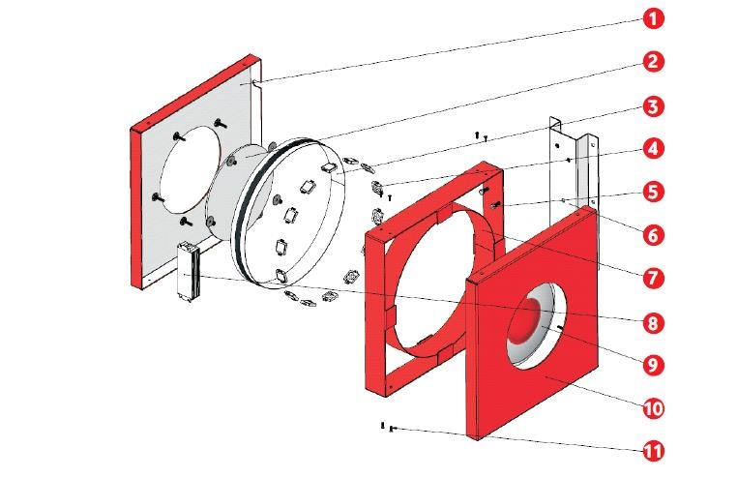

**Перевага надається пропозиції, що включає можливість 100% післясплати.**

1. **Електронна адреса для зв’язку:** [kpbud@vodafone.ua](mailto:kpbud@vodafone.ua)

**в копію обов'язково**vmaitamal@vodafone.ua

1. **Свою цінову пропозицію висилаєте на електронну пошту, заповніть таблицю**

|  |  |  |  |  |  |  |  |
| --- | --- | --- | --- | --- | --- | --- | --- |
| **№ п/п** | **Вид робіт** | **Підрядник**(назва компанії) | **Телефон,контактна особа**(ПІП) | **сума КП з ПДВ**(з урахуванням матеріалів) | **передоплата** | **Кількість календарних днів на роботи** | **Примітки**(тов,ФОП №гр) |
| 1 | Монтаж/обслуговування вивісок |  |  |  |  |  |  |

**Всі питання ТІЛЬКИ через електронну пошту**

**Дата подачі заявки до 12:00 25.01.2023 р.**